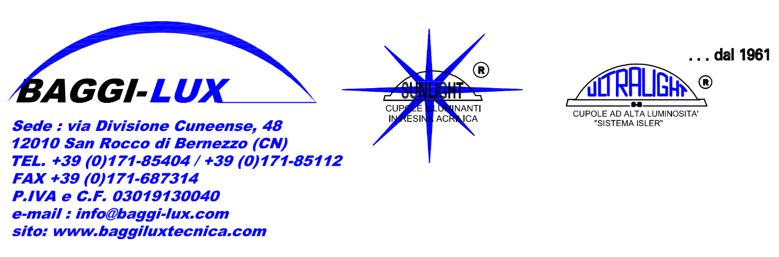

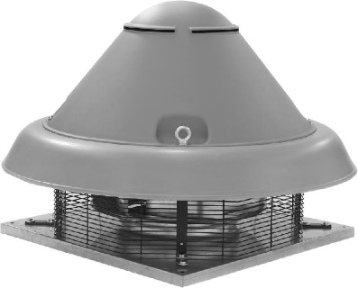

TORRINO LUXFC-HT
Torrini LUXFC-HT di estrazione centrifughi per aspirazione diretta o canalizzata e adatti all’evacuazione di fumi ad alta temperatura.
La serie è idonea al funzionamento alla temperatura di +80°C ed è certificata CE in classe F400 dal laboratorio terzo indipendente APPLUS secondo la normativa EN12101-3.
Il torrini LUXFC-HT è ideale per l’aspirazione d’emergenza in caso d’ incendio, per l’evacuazione di fumi ad alta temperatura; è ormai provato da diversi studi che in caso d’incendio è vantaggioso ventilare il locale interessato.
Tali vantaggi si possono così sintetizzare:
I. L’ aspirazione forzata permette la rimozione dei fumi di incendio e la messa in depressione del locale impedendo l’ invasione da parte dei fumi di altri locali. Questo crea le migliori condizioni di fuga degli occupanti e facilita l’ individuazione del focolaio da parte da parte dei pompieri.
II. È possibile mantenere una temperatura relativamente bassa (300° - 400°C) mentre in caso di ambiente sigillato si sorpassano ampiamente i 1000°C con il conseguente “FLASH-OVER“ ovvero il collasso del fabbricato.
III. Sono in grado di operare per circa 2 ore con temperature di circa 400°C, test effettuato presso un Ente autonomo e qualificato.
COSTRUZIONE
- Telaio di base in lamiera d’acciaio zincato.
- Rete di protezione in tondino d’acciaio trafilato e protetto contro gli agenti atmosferici.
- Girante a pale rovesce, ad alto rendimento aeraulico e bassa rumorosità, in lamiera zincata, bilanciata staticamente e dinamicamente secondo ISO 1940.
- Copertura in ABS, con idonee feritoie per il corretto raffreddamento del motore (struttura a cedimento controllato in caso di incendio).
- Motore asincrono trifase a norme internazionali IEC 60034, IEC 60072, EMC 2014/30/UE, LVD 2014/35/UE, marcato CE, IP55, classe F. Alimentazione: 400V, 50Hz trifase.
- Rumorosità interna 41-93 dB
- Velocità di rotazione rpm 1045 giri/min.
- Portata d’aria a bocca libera 1.200-20.000 m3/h.
- Viterie di assemblaggio in acciaio inox AISI 304.
- Peso 16-140 kg

ACCESSORI
• Basi d’appoggio prefabbricate (BASAMENTI)
• Rete lato aspirazione

